**ESTRUCTURA PARA LA ELABORACIÓN DEL DIAGNÓSTICO DE PROGRAMAS PRESUPUESTARIOS**

1. **ANTECEDENTES**

El 5 de julio de 2012 fue publicado el Aviso por el cual se dan a conocer las Reglas de Operación de la Actividad Institucional para Desarrollar un Curso de Composición Musical y Arreglos Orquestales en las 5 Zonas Territoriales de la Alcaldía de Tlalpan, actividad que incluía la participación de 120 menores para fortalecer la Orquesta Sinfónica de la Alcaldía de Tlalpan. La continuidad de dicha actividad institucional en los ejercicios 2013, 2014 y 2015 se ha enmarcado en distintas actividades institucionales, recursos que permitieron la conformación y operación de la Orquesta Sinfónica de Tlalpan. En el año 2016, se buscó ampliar la presencia de esta actividad en el territorio y diversificar la oferta cultural, a través de la actividad institucional denominada: “Formación musical para niñas, niños y jóvenes de Tlalpan 2016”, misma que contaba con tres colectivos que contaban con experiencia en la docencia musical. En 2017, se planteó nuevamente la actividad institucional, repitiendo la asignación de un presupuesto de $1, 500,000.00. Es importante señalar que, el acercamiento a esta disciplina ha permitido que algunos alumnos continúen su preparación musical en escuelas formales. Por lo que respecta al año 2018, se planteó como una acción social, contando nuevamente con un presupuesto de $1, 500,000.00, lo que permitió su continuidad y éxito. Se operó bajo el esquema de colectivos comunitarios, quiénes a través de su experiencia brindaban a los niños las herramientas para desarrollar acordes musicales de manera individual y colectiva. La continuidad de dicha acción social en el 2019 permitió ampliar la presencia de esta actividad en el territorio y diversificar la oferta cultural. Es importante señalar que, el acercamiento a esta disciplina ha permitido que algunos alumnos, continúen su preparación musical en escuelas formales, atendiendo así el derecho a la cultura establecido en el artículo 4º de la Constitución Política de los Estados Unidos Mexicanos y 8º de la Constitución Política de la Ciudad de México, mismo que es reconocido universalmente como uno de los Derechos Económicos, Sociales y Culturales. Para 2020, se operó como programa social con la finalidad de generar mayor impacto en la población beneficiaria, esto a través de una mejor oferta musical y un trabajo desarrollado de la mano con expertos en la materia. El 31 de marzo de 2020 y el 1° de abril de 2020 se publicó en la Gaceta Oficial de la Ciudad de México el “Aviso por el que se da a conocer la declaratoria de emergencia sanitaria por causa de fuerza mayor del Consejo de Salud de la Ciudad de México, en concordancia con la emergencia sanitaria declarada por el Consejo de Salubridad General, para controlar, mitigar y evitar la propagación del COVID-19”, por lo que la ejecución se realizó a partir de esta fecha de manera virtual. Para 2021 se vuelve a operar como Programa Social

1. **DEFINICIÓN DEL PROBLEMA[1]**

Los entes gubernamentales tienen un rezago importante en materia de oferta cultural, pues en los espacios adecuados para el desarrollo de estas actividades no existe una propuesta suficiente ni facilidades para que la población acceda a este beneficio social. En general, se brindan servicios para el consumo cultural de la población y escasamente para crear actores culturales en la comunidad.

Efectos centrales del problema público La poca participación de la población en actividades culturales, ya sea por el elevado costo, por la falta de información al respecto o por la escasa oferta cultural en los espacios públicos deteriora el bienestar y el desarrollo cultural de los habitantes de la alcaldía. Por lo que se vuelve imperativo desarrollar actividades que no solo permitan acceder a la oferta cultural, sino también desarrollar formas de vida para quienes las ejecutan. Derechos sociales que son vulnerados como consecuencia del problema social Educación de calidad, ciudad de libertades y derechos, universalidad e igualdad.

* 1. **DESARROLLO DEL PROBLEMA**

La Población potencial es de 699,923 habitantes de la demarcación que podrían enfrentar el problema social definido.

Justificación de porqué es un problema público. La importancia del rol que cumple la cultura y el arte como mecanismos de cohesión social, es vital para contrarrestar prácticas antisociales, que permitan crear y conservar una capacidad creativa que enriquezca el desarrollo comunitario y una consciencia crítica. Tradicionalmente la población de escasos recursos se ven marginadas de expresiones y prácticas culturales consideradas de “elite”, que suelen quedar lejos del alcance del común de la población; sin embargo, esto no significa que no puedan aprenderlas, apreciarlas y practicarlas. El reto de todo gobierno, es acercar al mayor número posible de personas a una oferta cultural que en lo cotidiano no podrían disfrutar.

Con este programa se pretende contribuir a cerrar la brecha de desventaja entre diversos sectores poblacionales, para transitar hacia una democracia más tangible para la ciudadanía.

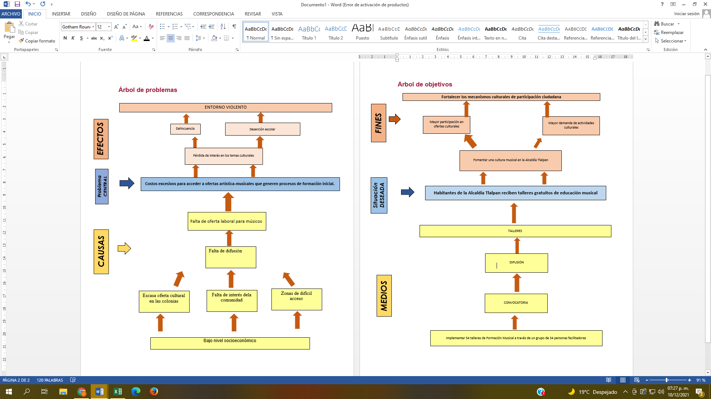

1. **DEFINICIÓN DE OBJETIVOS**

Brindar educación musical teórica y práctica, a niñas, niños, adolescentes y jóvenes de 6 a 29 años, residentes de la Alcaldía de Tlalpan.

Que las niñas, niños, adolescentes y jóvenes participen aprendan los conceptos básicos de la música y puedan tocar algún instrumento; mientras que el objetivo a largo plazo es que las niñas, niños, adolescentes y jóvenes de Tlalpan participen en ensambles y coros formados en estos talleres y realicen presentaciones y acciones culturales de la Alcaldía de Tlalpan.}

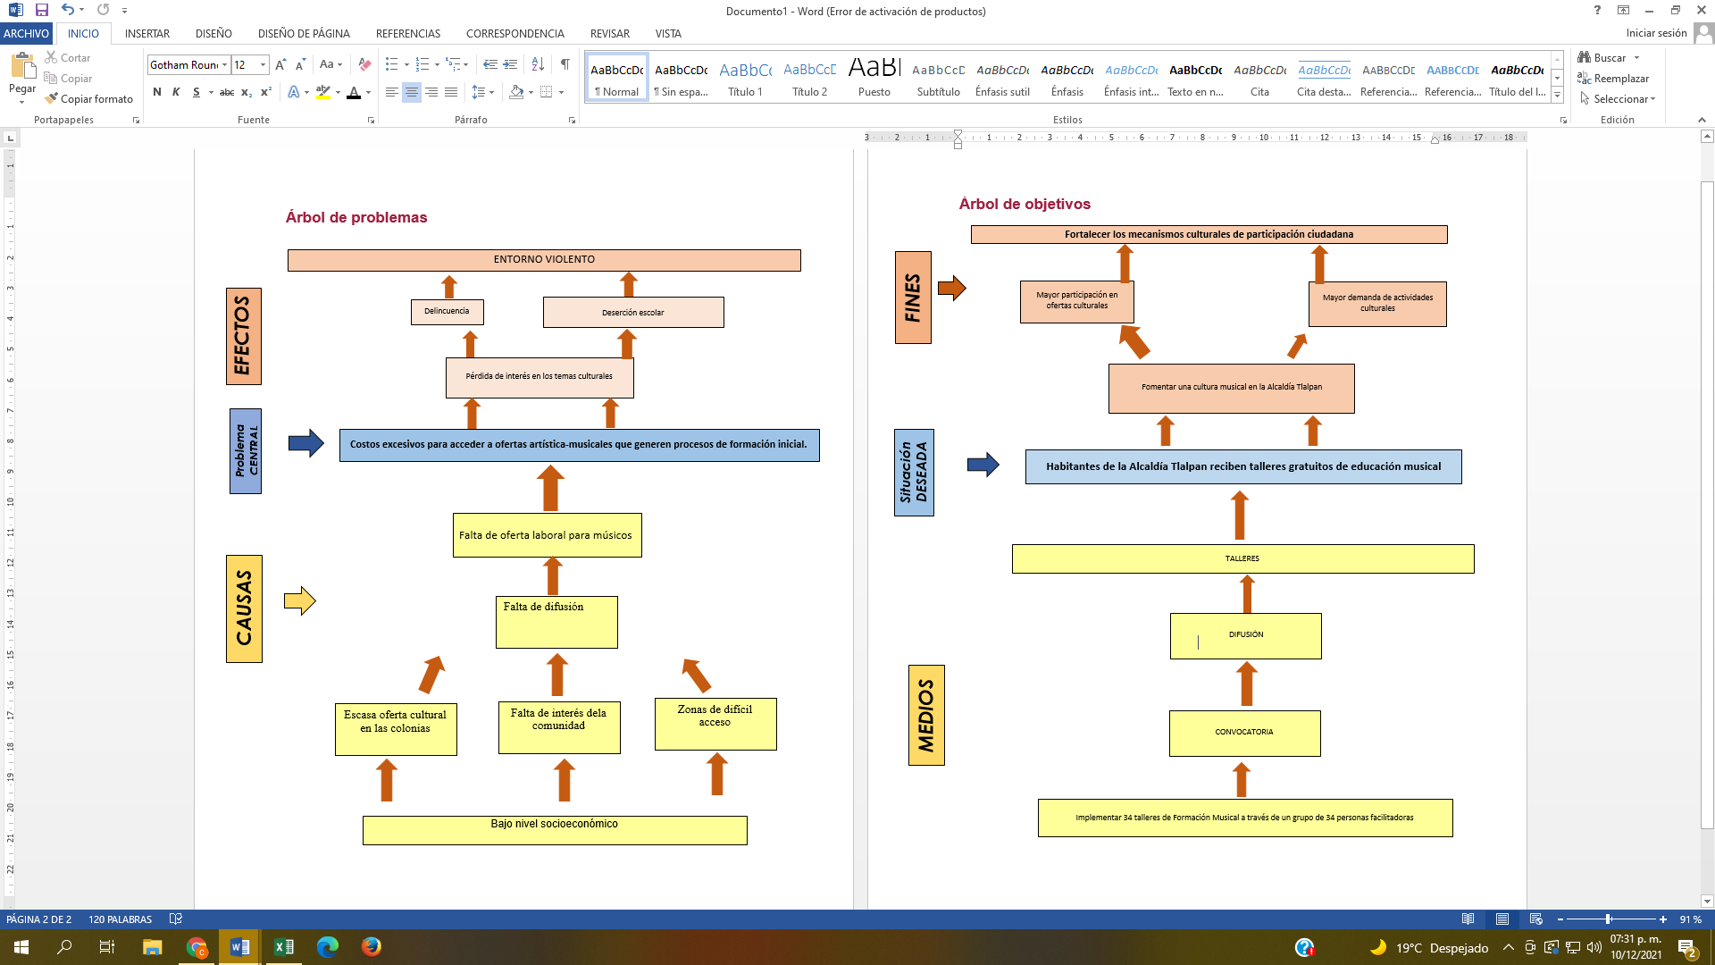

* 1. **JUSTIFICACIÓN DE LA ELECCIÓN DE LOS OBJETIVOS**

Algunas de las acciones que se realizan para el fomento de actividades culturales y que tienen características similares con la que se pretende implementar son las siguientes:

A nivel federal el Instituto Nacional de Bellas Artes y Literatura (INBA) a través de sus Escuelas de Iniciación Artística, brinda a grupos infantiles, juveniles y de adultos formación en un nivel inicial, esto a través del desarrollo de habilidades y actitudes en alguna de las cuatro disciplinas artísticas: artes plásticas, música, teatro y danza (clásica, contemporánea y folklórica).

A nivel local la Secretaría de Cultura de la Ciudad de México implementa el programa “Formación y Desarrollo Académico del Centro Cultural Ollin Yoliztli” que tiene como propósito desarrollar procesos de enseñanza y aprendizaje en diferentes disciplinas artísticas, bajo estrategias didácticas y metodologías de calidad que contribuyan al desarrollo integral y profesional de niños, jóvenes y adultos. Lamentablemente, el nivel requerido para poder participar en estos programas es medio y/o avanzado, o en su defecto los espacios son limitados o con costo para los participantes. Por tanto, el presente programa social, complementa las acciones de estos programas, toda vez que brinda a los usuarios de servicios los elementos básicos para desarrollarse en el ámbito musical.

* 1. **COBERTURA**

La meta de la población objetivo que se planea atender en el ejercicio 2021 es de por lo menos 250 niñas, niños adolescentes, jóvenes y personas en general, logrando una cobertura del 0.09 %.

Beneficiar por lo menos a 250 niñas, niños, adolescentes y jóvenes de 06 a 29 años que residan preferentemente en colonias de muy bajo y bajo índice de desarrollo social de la Alcaldía de Tlalpan.

Impartir 34 talleres de formación musical teórica (solfeo, armonía y apreciación musical) y práctica (ejecución individual y grupal) de manera presencial o virtual.

* 1. **FRECUENCIA DE ACTUALIZACIÓN DE LA POBLACIÓN OBJETIVO O DEL ÁREA DE ENFOQUE OBJETIVO**

Entrega de informes mensuales

1. **ALTERNATIVAS**

Alternativas propuestas al problema “Baja oferta y costos excesivos para acceder a talleres culturales que generen procesos de formación musical”

*Alternativa 1:* Presentaciones musicales en comunidades con alto índice de marginación para despertar el interés musical en la comunidad.

*Alternativa 2*: Realizar reuniones vecinales con interesados en llevar actividades culturales en su colonia e involucrarlos en todo el proceso de formación

* 1. **Diseño del programa**

Particularidades de la ejecución del programa:

Unidades responsables que operarán el programa: Alcaldía de Tlalpan es la responsable de la ejecución del programa social. Dirección General de Derechos Culturales y Educativos (coordinación); Coordinación de Cultura (seguimiento, supervisión, control y operación).

Se establecerá un sistema de monitoreo a través de seguimiento semanal y generación de información permanente de las actividades y procedimientos internos de supervisión y control del programa social.

Se dará seguimiento al programa a través de indicadores de gestión trimestrales.

El proceso mediante el cual se hará la revisión del diseño, los procedimientos de intervención, los objetivos y los instrumentos de aplicación adoptados, será de acuerdo con la información que arroje el sistema de monitoreo, supervisión y control establecido

* 1. **Similitudes o Complementariedades**

Este programa social no se ejecuta de manera conjunta con ninguna dependencia, órgano desconcentrado, organismo descentralizado, alcaldía o entidad.

Este programa social no se ejecuta de forma simultánea con ninguna dependencia, órgano desconcentrado, organismo descentralizado, alcaldía o entidad.

1. **PRESUPUESTO[2]**

* S206 Formación Musical, Tlalpan $1,500,000.00 (Un Millón Quinientos Mil Pesos 00/100 M.N.)
* Dirección General de Derechos Culturales y Educativos (coordinación); Coordinación de Cultura (seguimiento, supervisión, control y operación).

1. **METAS**

La meta de la población objetivo que se planea atender en el ejercicio 2021 es de por lo menos 250 niñas, niños adolescentes, jóvenes y personas en general, logrando una cobertura del 0.09 %.

Por razones presupuestales, este programa social no está en condiciones de alcanzar la universalidad; es decir, no garantiza el apoyo a la totalidad de los habitantes de la demarcación. Por lo tanto, de conformidad con los artículos 27 de la Ley de Desarrollo Social para el Distrito Federal y 47 de su Reglamento, el apoyo económico que se otorgará en el marco de este programa social se dirigirá (NUMERO DE) personas quienes serán facilitadores de servicios.

Las metas físicas que se pretenden alcanzar para el ejercicio fiscal 2022 son:

a) Beneficiar por lo menos a 250 niñas, niños, adolescentes y jóvenes de 06 a 29 años de edad que residan preferentemente en colonias de muy bajo y bajo índice de desarrollo social de la Alcaldía de Tlalpan.

b) Seleccionar a 34 facilitadores (talleristas) para la ejecución de las actividades a desarrollar en el programa social.

c) Impartir 34 talleres de formación musical teórica (solfeo, armonía y apreciación musical) y práctica (ejecución individual y grupal) de manera presencial o virtual.

1. Extensión 2237, Evaluación, DG Planeación del Desarrollo.
2. Ver nota.